CREA Y EXPERIMENTA:
Pasta de papel
Fuente: youtube by ElTallerDeIre

Aprende a hacer papel maché o pasta de papel con cemento y cola de empapelar.

Diviértete en casa haciendo esta manualidad.

Material necesario:

- Papel de periódico/revista
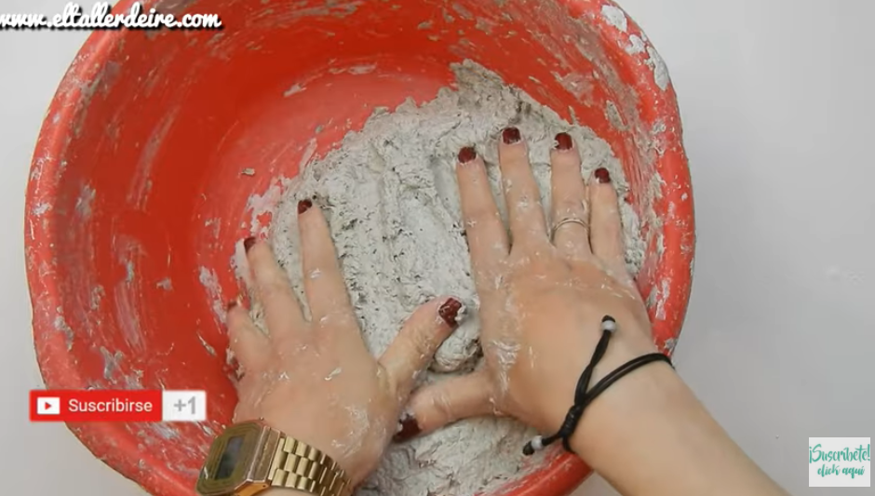
- Cemento blanco
- Barreño
- Agua caliente
- Batidora
- Colador de tela
- Cola para papel pintado

¡Hagamos nuestra manualidad!
Vídeo: Vídeo-tutorial

